Universidad San Carlos de Guatemala
Facultad de ingeniería.
Ingeniería en ciencias y sistemas



Título del Proyecto:

Conversor de Sistemas Numéricos Móvil

Luis Falla

PONDERACIÓN: 25 pts
Tiempo estimado: 40 hrs/min

Índice

1. MARCO FORMATIVO 3
1.1. Valor 3
1.2. Competencia(s) 3
1.3. Objetivo SMART 3
2. Resumen Ejecutivo 4
3. Enunciado del Proyecto 4
3.1 Descripción del problema a resolver 4
3.2 Alcance del proyecto 4
3.3 Entregables 5
4. Material de apoyo 7
5. Metodología 7
6. Recursos y herramientas a utilizar 8
7. Desarrollo de Habilidades Blandas 8
8. Cronograma 9
9. Rúbrica de Calificación 10
9.1 Requisitos para optar a la calificación 10
9.2 Resumen de Puntuaciones 12
9.5 Comentarios Generales 15
Detalle de la Calificación 15

MARCO FORMATIVO

Valor
Nombre del valor | ¿Cómo se aplica en tu laboratorio?
Perseverancia | Capacidad de continuar trabajando ante dificultades, errores o resultados inesperados sin abandonar el proceso.

Competencia(s)

Tipo de Competencia
Competencia General | Analiza los fundamentos del hardware, software y arquitectura computacional mediante el ciclo fetch-decode-execute, sistemas de numeración y codificación de información para establecer la base conceptual del procesamiento y flujo de datos en sistemas computacionales.
Competencia Específica | Diseña algoritmos que resuelven problemas determinísticos, condicionales y cíclicos empleando estructuras de control secuenciales, condicionales y repetitivas en pseudocódigo para producir soluciones correctas, legibles y verificables en un entorno de desarrollo introductorio.

Objetivo SMART

SMART | Definición | Objetivo redactado
Específico (¿Qué?) | El objetivo es concreto y tangible. | El estudiante será capaz de implementar en MIT App Inventor una aplicación Android que convierta valores entre sistemas numéricos (decimal a binario, decimal a octal, decimal a hexadecimal y binario a decimal), traduciendo diagramas de flujo predefinidos a programación por bloques y gestionando una interfaz gráfica con validación de entradas.
Medible (¿Cuánto?) | El objetivo tiene una medida objetiva de éxito. | Las 4 conversiones funcionan correctamente con valores de prueba válidos, la validación de entradas detecta valores vacíos y dígitos inválidos para cada base, y la interfaz es funcional en el emulador de MIT App Inventor, obteniendo al menos 61 de 100 puntos.
Alcanzable (¿Cómo?) | El objetivo debe ser posible con los recursos disponibles. | Usando exclusivamente MIT App Inventor en su versión web, traduciendo los diagramas de flujo provistos a bloques de lógica, dentro del período de elaboración establecido.
Realista (¿Para qué?) | El objetivo contribuye a metas más amplias. | Comprender cómo traducir un algoritmo documentado en un diagrama de flujo a una implementación funcional es una habilidad fundamental en el desarrollo de software, independientemente del lenguaje o plataforma utilizada.
A Tiempo (¿Cuándo?) | El objetivo tiene fecha límite o mejor aún un cronograma de hitos de progreso | Completar el proyecto dentro del período de elaboración indicado en el cronograma, con entrega el domingo 25 de octubre de 2026.

Resumen Ejecutivo
Este proyecto consiste en el desarrollo de una aplicación Android mediante MIT App Inventor capaz de convertir valores entre cuatro pares de sistemas numéricos: decimal a binario, decimal a octal, decimal a hexadecimal y binario a decimal. El problema central es la traducción de algoritmos matemáticos — divisiones sucesivas y notación posicional — a programación por bloques, gestionando una interfaz gráfica de usuario con validación de entradas y presentación de resultados. Los estudiantes recibirán los diagramas de flujo de cada algoritmo de conversión y deberán implementarlos fielmente en MIT App Inventor. El proyecto permite aplicar competencias en lectura e interpretación de diagramas de flujo, programación orientada a eventos, validación de entradas y despliegue de aplicaciones móviles en un entorno de emulación.

Enunciado del Proyecto

3.1 Descripción del problema a resolver
La conversión entre sistemas numéricos es una operación fundamental en ciencias de la computación. Sin embargo, realizarla manualmente es un proceso propenso a errores, especialmente con valores grandes. Este proyecto plantea el desarrollo de una aplicación móvil que automatice estas conversiones, permitiendo al usuario ingresar un valor en una base de origen, seleccionar la base de destino y obtener el resultado de forma inmediata al presionar el botón Convertir.
El reto técnico principal no es el diseño de los algoritmos — los cuales se proveen en forma de diagramas de flujo — sino la capacidad del estudiante de leer, interpretar y traducir correctamente esos diagramas a bloques de lógica en MIT App Inventor, validando las entradas del usuario y manejando los eventos de la interfaz gráfica de manera coherente.

3.2 Alcance del proyecto
Obligatorio:
- Implementar una interfaz con los siguientes componentes: título de la aplicación, dos listas desplegables (una para la base de origen y otra para la base de destino), un campo de texto para ingresar el valor a convertir, un botón Convertir y una etiqueta para mostrar el resultado.
Ejemplo:
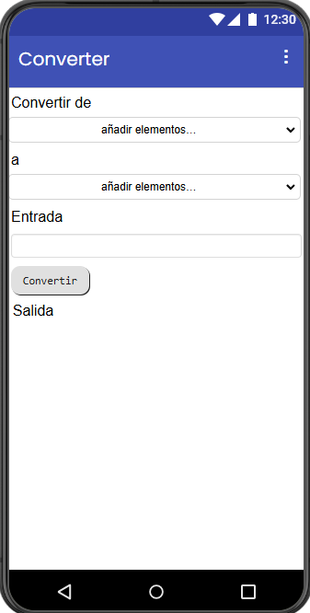
- Implementar las siguientes 4 conversiones, cada una traducida fielmente desde el diagrama de flujo correspondiente:
- Decimal a Binario (algoritmo de divisiones sucesivas entre 2)
- Decimal a Octal (algoritmo de divisiones sucesivas entre 8)
- Decimal a Hexadecimal (algoritmo de divisiones sucesivas entre 16)
- Binario a Decimal (algoritmo de notación posicional)
Diagramas de flujo: Diagramas Proyecto 2
- Validar las entradas del usuario antes de ejecutar la conversión:
  - El campo de texto no puede estar vacío.
  - Para conversiones desde decimal: el valor ingresado debe contener únicamente dígitos del 0 al 9.
  - Para conversiones desde binario: el valor ingresado debe contener únicamente los dígitos 0 y 1.
  - Si la entrada no es válida, mostrará un mensaje de error descriptivo en la etiqueta de resultado sin ejecutar la conversión.
Ejemplo de selección de conversiones (decimal a binario):
Selección de Decimal
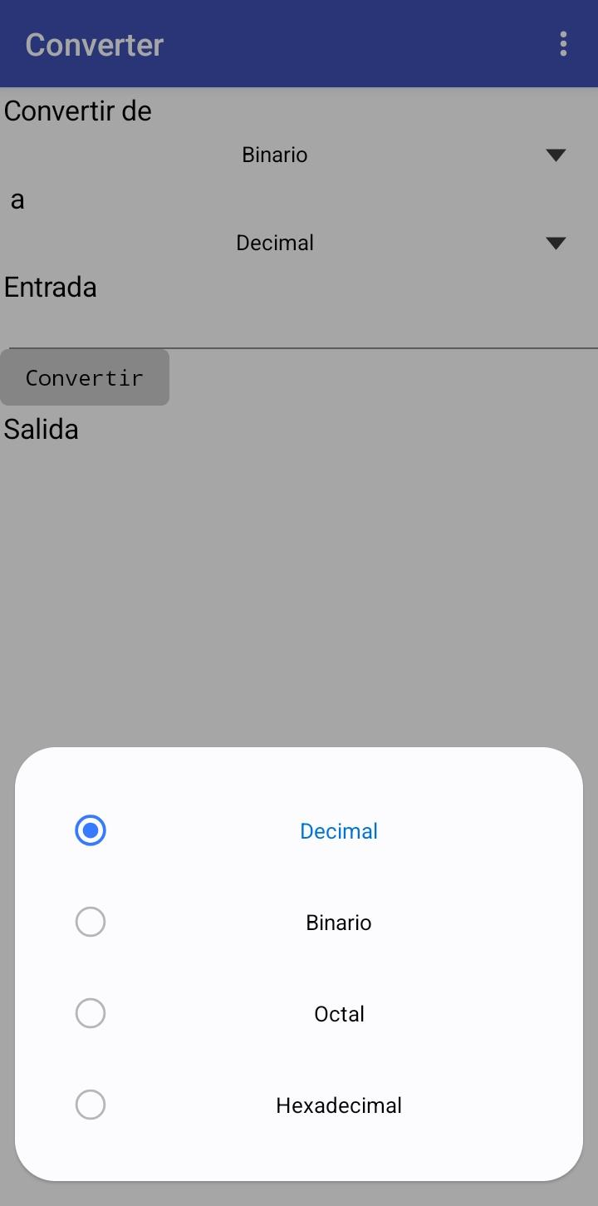

Selección de Binario
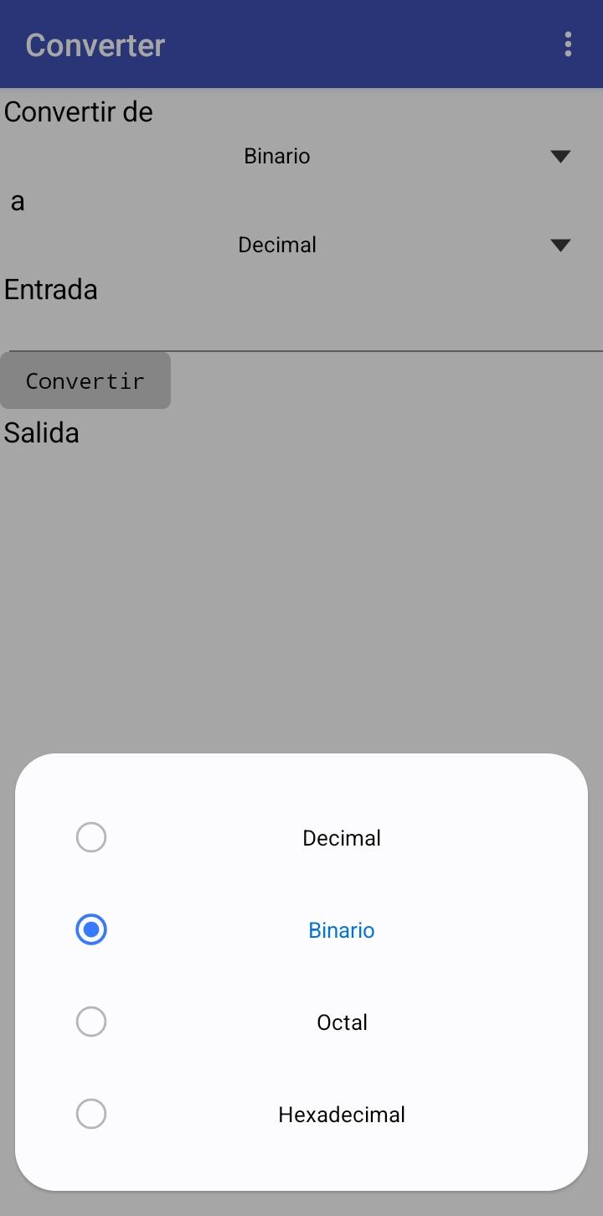
- Mostrar el resultado de la conversión en la etiqueta destinada para ello, de forma clara e identificada (ejemplo: "Salida: 11000000111001").
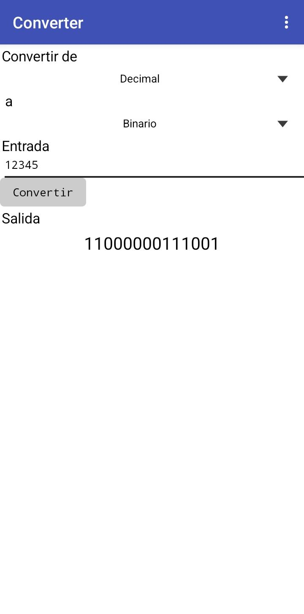

- La aplicación debe funcionar correctamente en el emulador de MIT App Inventor (MIT AI2 Companion disponible en Google Play Store).
Opcional:
- Limpiar automáticamente el campo de texto y el resultado al cambiar la selección de las listas desplegables.
- Agregar un botón Limpiar que restablezca todos los campos a su estado inicial.

3.3 Requerimientos técnicos
El proyecto debe desarrollarse exclusivamente en MIT App Inventor en su versión web (https://ai2.appinventor.mit.edu). La lógica de cada conversión debe implementarse en la pestaña Bloques, traduciendo fielmente los diagramas de flujo provistos. Todos los componentes de la interfaz deben tener nombres descriptivos. La validación de entradas debe implementarse mediante bloques condicionales antes de ejecutar cualquier algoritmo de conversión. Las pruebas deben realizarse en el emulador MIT AI2 Companion.

3.3 Entregables
El estudiante debe entregar un archivo comprimido (.zip o .rar) nombrado proyecto2_<CARNET> que contenga:
Tipo | Descripción
Archivo MIT App Inventor (.aia) | Archivo exportado desde MIT App Inventor con la aplicación completa implementada, incluyendo la interfaz y todos los bloques de lógica de las 4 conversiones y la validación de entradas.
Manual Técnico (PDF) | Documento dirigido al desarrollador que incluya: descripción de cada componente de la interfaz y su propósito, descripción de los bloques implementados para cada conversión y cómo se relacionan con el diagrama de flujo correspondiente, y capturas de pantalla de los bloques de cada conversión en MIT App Inventor.
Manual de Usuario (PDF) | Documento dirigido al usuario final que incluya: cómo instalar MIT AI2 Companion en el dispositivo Android, cómo conectar la aplicación al emulador, cómo usar la aplicación paso a paso para realizar cada tipo de conversión, cómo interpretar los mensajes de error y capturas de pantalla de la aplicación en funcionamiento.

El archivo comprimido debe entregarse en UEDI antes del domingo 25 de octubre de 2026.

Material de apoyo

- MIT App Inventor (versión web): https://ai2.appinventor.mit.edu
- Documentación oficial de MIT App Inventor: https://appinventor.mit.edu/explore/ai2/support
- MIT AI2 Companion (emulador): disponible en Google Play Store.
- Diagramas de flujo de los algoritmos de conversión: provistos por el instructor en UEDI.
- Apuntes y diapositivas del curso proporcionados por el instructor.
- Videos introductorios sobre programación por bloques en MIT App Inventor (YouTube, canal MIT App Inventor).

Metodología

El estudiante debe seguir las siguientes fases para desarrollar el proyecto de forma organizada:

1. Lectura e interpretación de diagramas: Leer y comprender los 4 diagramas de flujo provistos antes de abrir MIT App Inventor. Identificar las variables, condiciones y ciclos de cada algoritmo. Anotar cómo se traducirá cada elemento del diagrama a un bloque específico.

2. Diseño de la interfaz: Crear todos los componentes en la pestaña Diseñador. Nombrar cada componente de forma descriptiva. Organizar visualmente la interfaz de forma clara y coherente con el flujo de uso.

3. Implementación de bloques: Implementar primero la validación de entradas. Luego implementar cada conversión por separado, verificando su correcto funcionamiento con valores de prueba conocidos antes de continuar con la siguiente.

4. Pruebas en el emulador: Conectar la aplicación al emulador MIT AI2 Companion. Probar cada conversión con al menos 3 valores de prueba distintos, incluyendo casos de entradas inválidas. Verificar que los mensajes de error aparecen correctamente.

5. Documentación: Redactar el Manual Técnico y el Manual de Usuario una vez la aplicación esté completa y funcionando correctamente en el emulador.

6. Recursos y herramientas a utilizar
Software: MIT App Inventor (versión web), MIT AI2 Companion (emulador Android).
Plataformas: UEDI (para entrega oficial).
Lecturas recomendadas: apuntes del curso sobre sistemas numéricos, algoritmos de divisiones sucesivas y notación posicional, y documentación oficial de MIT App Inventor.

7. Desarrollo de Habilidades Blandas

Este es un proyecto individual que fomenta las siguientes competencias transversales:

Lectura e interpretación técnica: El proyecto exige que el estudiante lea y comprenda diagramas de flujo antes de implementar, desarrollando la capacidad de seguir especificaciones técnicas formales, habilidad esencial en cualquier entorno de desarrollo profesional.

Autogestión del tiempo: El proyecto tiene una duración de 29 días. El estudiante debe distribuir las fases de interpretación, diseño, implementación, pruebas y documentación de forma autónoma dentro de ese período.

Responsabilidad: Cada fase del proyecto es responsabilidad exclusiva del estudiante. La entrega incompleta o fuera de fecha refleja directamente el nivel de compromiso con el curso.

Comunicación técnica escrita: La elaboración del Manual de Usuario exige comunicar el funcionamiento de una aplicación de forma clara y accesible para un usuario sin conocimientos técnicos, incluyendo instrucciones de instalación y uso paso a paso.

8. Cronograma
Tipo | Fecha Inicio | Fecha Fin
Asignación de Proyecto | 26/09/2026 | 26/09/2026
Elaboración | 26/09/2026 | 25/10/2026
Calificación | 28/10/2026 | 29/10/2026

9. Rúbrica de Calificación

9.1 Requisitos para optar a la calificación
Tema | Descripción | Cumple (Sí/No)
Herramienta establecida | El proyecto debe desarrollarse exclusivamente en MIT App Inventor. No se acepta código nativo en Java, Kotlin u otro lenguaje..
Traducción de diagramas | Los bloques de cada conversión deben reflejar fielmente la lógica del diagrama de flujo correspondiente.
Entregables completos | El archivo comprimido debe contener el .aia, el Manual Técnico en PDF y el Manual de Usuario en PDF, nombrado proyecto2_<CARNET>.

9.2 Resumen de Puntuaciones

Área | Puntos Totales | Puntos Obtenidos
1. Habilidades
Calidad y organización de los bloques (nombres, estructura) | 5
Documentación técnica (Manual Técnico y Usuario) | 15
Preguntas teóricas | 5
Modificación | 15
Sub-Total Habilidades | 40
2. Conocimiento
Interfaz (componentes, nombres descriptivos, organización visual) | 10
Conversión Decimal a Binario | 12
Conversión Decimal a Octal | 12
Conversión Decimal a Hexadecimal | 13
Conversión Binario a Decimal | 13
Sub-Total Conocimiento | 60
TOTAL | 100

9.5 Comentarios Generales

_________________________________________________________________________

_________________________________________________________________________

_________________________________________________________________________

_________________________________________________________________________

Detalle de la Calificación

 | Criterio/Nivel |  |  | Nivel de evaluación
No. | Criterio de evaluación | Punteo maximo |  | Satisfactorio  100% - 61% | Necesita mejorar  60% - 0% | Punteo Obtenido
1 | Habilidades | 40
1.1 | Calidad y organización de los bloques (nombres, estructura) | 5 | Descripción | Los bloques están organizados claramente por conversión, los componentes tienen nombres descriptivos y la lógica es legible y coherente con los diagramas de flujo provistos. | Los bloques están desorganizados, los componentes usan nombres por defecto o la lógica no refleja los diagramas de flujo.
 |  |  | Rango del punteo | 5 - 4/ | 3 - 0/
1.2 | Documentación técnica (Manual Técnico y Usuario) | 15 | Descripción | El manual técnico describe cada componente de la interfaz, explica los bloques de cada conversión relacionándolos con el diagrama de flujo e incluye capturas de los bloques implementados. El manual de usuario explica cómo instalar MIT AI2 Companion, conectar el emulador, usar cada conversión paso a paso e interpretar los mensajes de error, con capturas de la aplicación en funcionamiento. | El manual técnico está incompleto, omite la relación con los diagramas de flujo, o las capturas de bloques son insuficientes o ilegibles. El manual de usuario está incompleto, omite pasos de instalación o uso, o carece de capturas que ilustren el funcionamiento en el emulador.
 |  |  | Rango del punteo | 15 - 8/ | 7 - 0/
1.3 | Preguntas teóricas | 5 | Descripción | Responde correctamente las preguntas sobre sistemas numéricos, algoritmos de conversión y programación por bloques en MIT App Inventor. | Las respuestas son incorrectas, incompletas o no demuestran comprensión de los conceptos trabajados.
 |  |  | Rango del punteo | 5 - 4/ | 3 - 0/
1.4 | Modificación | 15 | Descripción | Realiza correctamente las modificaciones solicitadas, comprende su código y sabe identificar dónde corregir errores o aplicar los cambios indicados. | Presenta dificultad para identificar qué debe modificar o en qué parte del código trabajar, lo que puede sugerir que no tiene un dominio completo sobre la autoría o funcionamiento del código.
 |  |  | Rango del punteo | 15 - 8/ | 7 - 0/
 | Sub-Total de Puntos | 40
2 | Conocimientos | 60
2.1 | Interfaz (componentes, nombres descriptivos, organización visual) | 5 | Descripción | La interfaz contiene todos los componentes requeridos, correctamente nombrados y organizados de forma lógica para el usuario. | Uno o más componentes requeridos están ausentes, usan nombres por defecto o la organización visual no refleja el flujo de uso esperado.
 |  |  | Rango del punteo | 5 - 4/ | 3 - 0/
2.2 | Conversión Decimal a Binario | 13 | Descripción | La conversión implementa correctamente el algoritmo de divisiones sucesivas entre 2 según el diagrama de flujo, produciendo el resultado correcto para todos los valores de prueba. | El algoritmo no sigue el diagrama de flujo, produce resultados incorrectos o no funciona para ciertos valores de prueba.
 |  |  | Rango del punteo | 13 - 9/ | 8 - 0/
2.3 | Conversión Decimal a Octal | 13 | Descripción | La conversión implementa correctamente el algoritmo de divisiones sucesivas entre 8 según el diagrama de flujo, produciendo el resultado correcto para todos los valores de prueba. | El algoritmo no sigue el diagrama de flujo, produce resultados incorrectos o no funciona para ciertos valores de prueba.
 |  |  | Rango del punteo | 13 - 9/ | 8 - 0/
2.4 | Conversión Decimal a Hexadecimal | 15 | Descripción | La conversión implementa correctamente el algoritmo de divisiones sucesivas entre 16 según el diagrama de flujo, incluyendo la representación correcta de los dígitos A-F para valores mayores a 9. | El algoritmo falla para valores que producen dígitos A-F, no sigue el diagrama de flujo o produce resultados incorrectos.
 |  |  | Rango del punteo | 15 - 10/ | 9 - 0/
2.5 | Conversión Binario a Decimal | 14 | Descripción | La conversión implementa correctamente el algoritmo de notación posicional según el diagrama de flujo, procesando cada dígito binario y calculando su valor posicional correctamente. | El algoritmo no sigue el diagrama de flujo, la notación posicional se calcula incorrectamente o el resultado es erróneo para ciertos valores de prueba.
 |  |  | Rango del punteo | 14 - 9/ | 8 - 0/
 | Sub-Total de Puntos
 | Total

